- Storage Gateway
  - Cung cấp 1 gateway để S3 có thể sử dụng được storage ở on-premises hoặc backup disk ở on-premises lên cloud
  - Price
https://aws.amazon.com/storagegateway/pricing/
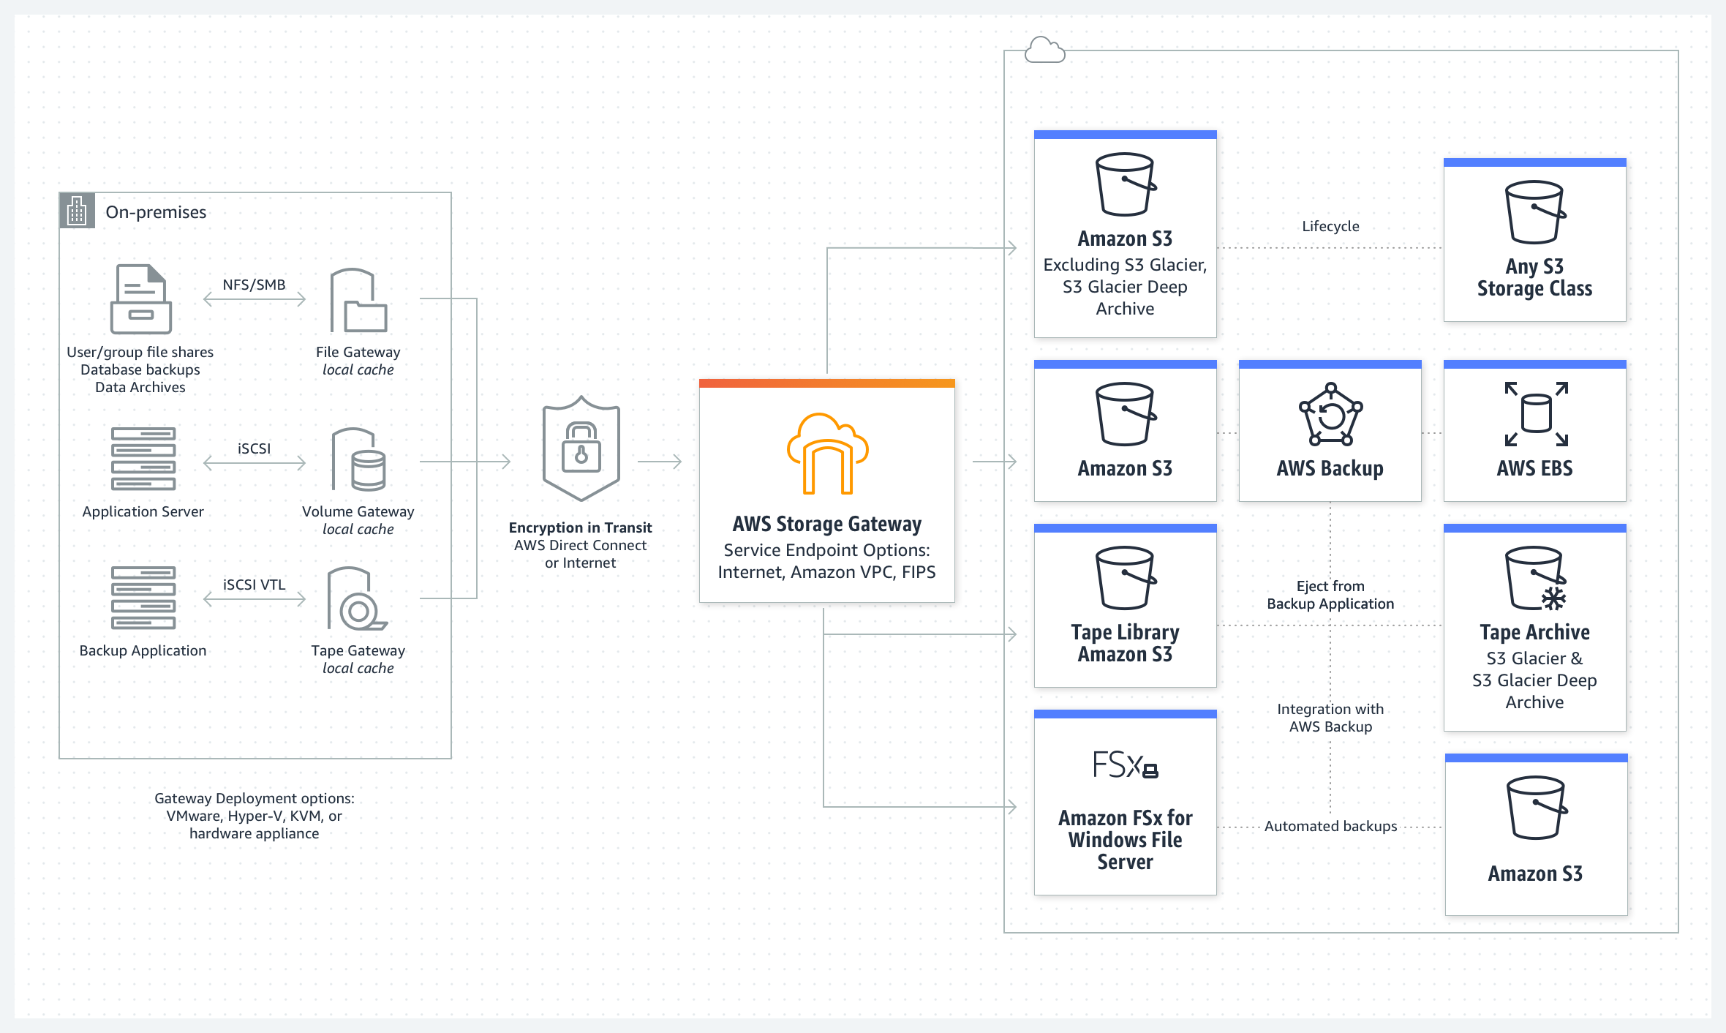

- Các loại
  - File Gateway
    - Chia sẻ file từ on-premises để S3 có thể truy cập được như 1 object hoặc ngược lại (1 file = 1 object)
    - Nếu 1 file ở on-premises thay đổi thì cũng sẽ đồng bộ lên S3 và tạo ra new version cho file đó
    - Đặc điểm
      - Sử dụng NFS protocol (Network File System) hoặc SMB protocol (Server Message Block) để chia sẻ file
      - Sử dụng multipart parallel uploads và byte-range downloads để đồng bộ file giữa S3 & gateway
    - Encryption
      - At rest - S3
      - HTTPS
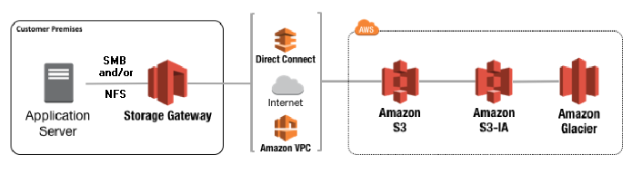
  - FSx File Gateway
    - Là 1 file gateway mới
    - Dành cho Windows File Server file shares
    - Đặc điểm
      - Kết nối với on-premises thông qua VPN hoặc Direct Connect
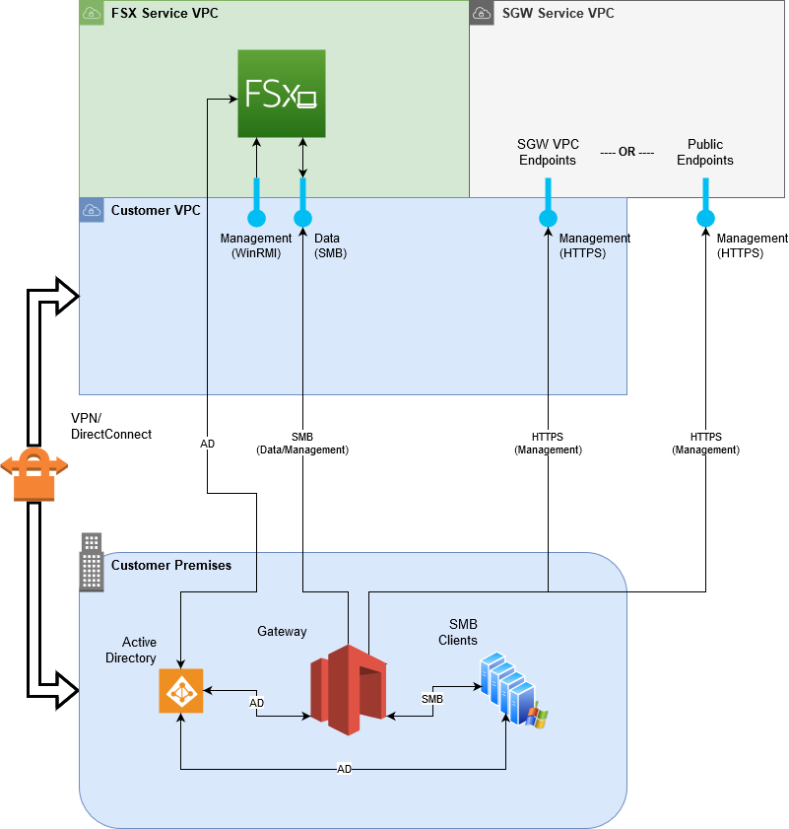
  - Volume Gateway (iSCSI)
    - Để backup data từ ổ cứng ở on-premis lên snapshot EBS, hoặc snapshot ổ cứng của mình
    - Có 2 loại
      - Cache volume
        - Sử dụng S3 như 1 primary data storage của máy tính
        - Backup phần lớn ổ cứng của mình ở on-premis lên cloud
        - Đặc điểm
          - Tối đa 32 Cache volume
          - Mỗi Cache volume từ 1GB 32TB
          - Có thể tạo snapshot
        - Usecase
          - Mở rộng ổ cứng của mình ở on-premises
Sử dụng song song cả 2 ở cứng on-premises và S3
          - Sử dụng như 1 nơi lưu cache để upload S3
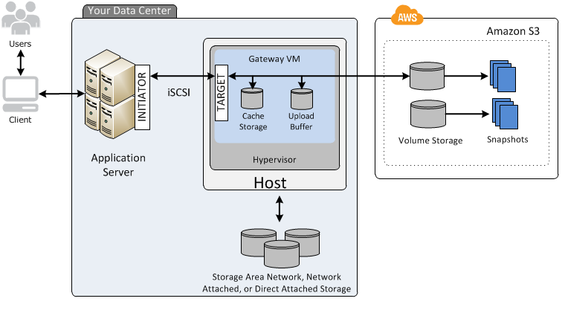
      - Store volume
        - Backup toàn bộ ổ cứng ở on-premis lên snapshot EBS
Data sẽ được lưu ở cả on-premises và S3
        - Đặc điểm
          - Tối đa 32 Store volume
          - Mỗi Cache volume từ 1GB 16TB
        - Usecase
          - Sử dụng để backup ổ cứng trên on-premises
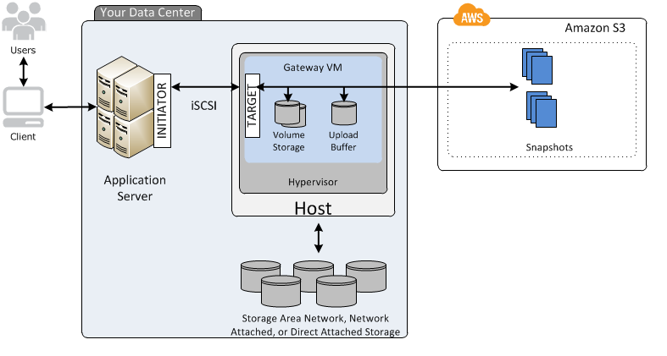
  - Tape Gateway (VTL)
    - Dùng để backup data trong tape lên S3
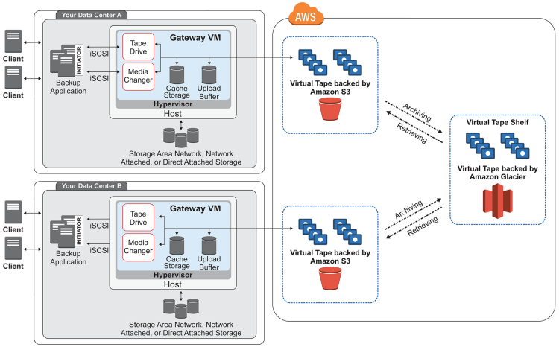

- Các thành phần
  - Gateway VM
Sau khi setup xong thì gateway sẽ active để S3 có thể kết nối vào
    - Type
      - File Gateway
      - FSx File Gateway
      - Volume gateway
      - Tape gateway
    - Host platform
      - Cài đặt hypervisor ở on-premises
      - Chọn hypervisor platform (Vmware, Microsoft Hyper-V, Linux KVM, …) và download image
    - Service endpoint
      - Setup endpoint để Gateway communicate với AWS S3
      - Có 2 loại
        - Public
          - Cho phép gateway communicate với AWS storage service thông qua public internet (IP Address hoặc Activation key)
        - VPC (private)
          - Chỉ truy cập trong VPC
          - AWS sẽ kết nối tới gateway thông qua VPC endpoint ID, IP Address hoặc DNS name
    - Local disk
      - Setup local disk sử dụng cho
        - Cache storage
        - Upload buffer
      - Từ 150GB 64TB
    - Logging
      - CloudWatch
  - File Share
    - Setup nơi lưu trên S3
    - Bao gồm:
      - Bucket
        - Mỗi 1 file share là 1 S3 Bucket
      - Role
        - Setup role có full quyền S3 để storage gateway truy cập được
      - Encryption
        - SSE-S3
        - SSE-KMS
      - File Accessing
        - Authentication method
          - Active directory
          - Guess user
        - NFS/SMB, …
      - Log
      - SNS
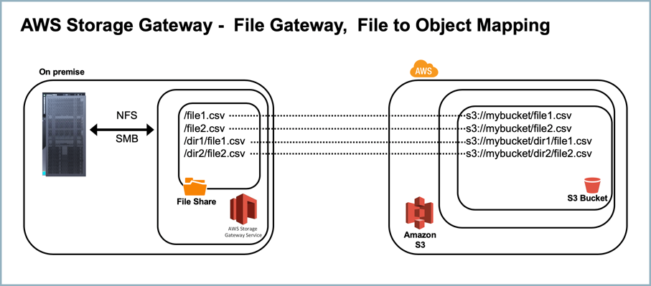
  - Hardware appliance
  - Là 1 physical device có Storage Gateway được install sẵn
  - Từ 5TB 12TB
  - Giá rất đắt (Phải order về)
- Config
  - Setup
https://docs.aws.amazon.com/filegateway/latest/files3/create-gateway-file.html
https://www.youtube.com/watch?v=QaCfOatTIDA

- Reference
https://docs.aws.amazon.com/storagegateway/latest/userguide/WhatIsStorageGateway.html

